На ледовое покрытие катка на Профсоюзной улице нанесли разметку для хоккея в Черемушках
12.02.2021

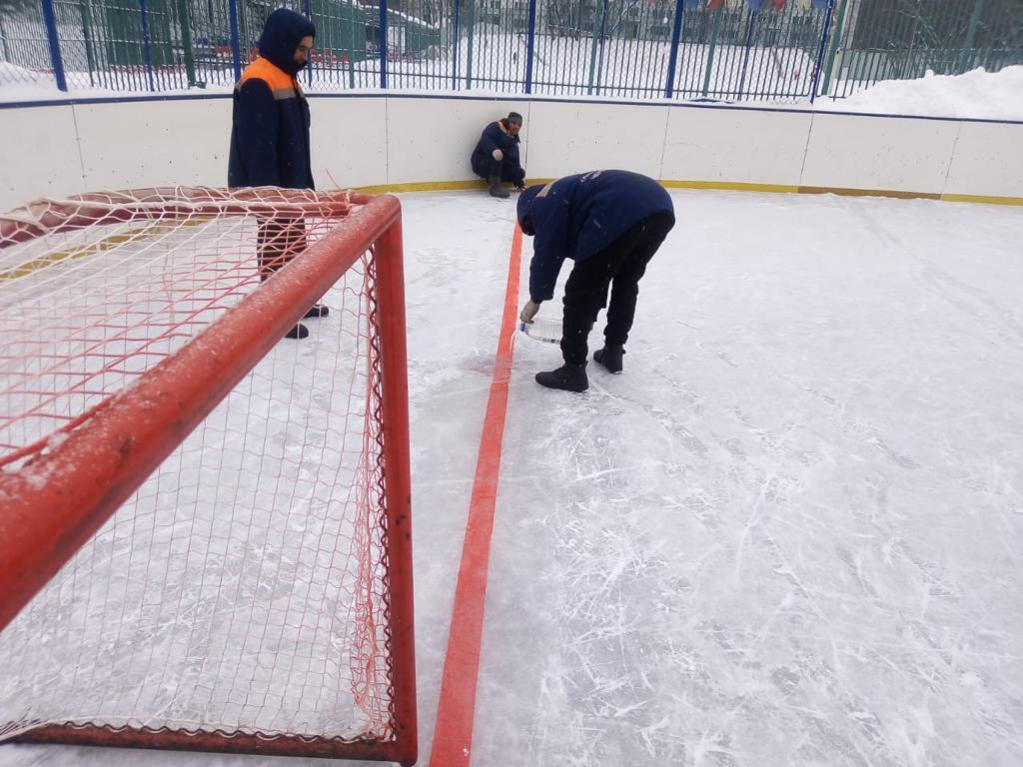
Жители района Черемушки - любители хоккея – обратились в управу с просьбой нанести разметку на ледовое покрытие катка, для более удобной игры.
«В настоящее время данные работы были завершены, также произведена дозаливка льда. Теперь на этом катке могут проводиться районные и окружные соревнования с участием хоккейных команд нашего района различных возрастных категорий», - написал на своей странице в Facebook глава управы района Черемушки Станислав Ширяев.
Ледовая площадка располагается по адресу ул. Профсоюзная д.42 к.3.
ФОТО: Facebook/Станислав Ширяев

Адрес страницы: http://cheremush.mos.ru/presscenter/news/detail/9711080.html
Управа района Черемушки города Москвы

